
BLM0463 VERİ MADENCİLİĞİNE GİRİŞ DÖNEM PROJESİ RAPORU
20360859098 Büşra Uzunlar
2026

SÜREÇ MADENCİLİĞİ LOG VERİLERİNDE MAKİNE ÖĞRENMESİ VE DERİN ÖĞRENME TABANLI ANOMALİ TESPİTİ

ÖZET
Günümüzde kurumsal bilgi sistemlerinde oluşan log kayıtlarının hacmi sürekli artmakta ve bu kayıtların manuel olarak incelenmesi giderek zorlaşmaktadır. Özellikle siber güvenlik alanında olağandışı kullanıcı davranışlarının ve potansiyel saldırı faaliyetlerinin erken aşamada tespit edilmesi kritik önem taşımaktadır. Bu çalışmada süreç madenciliği (Process Mining) log verileri üzerinde çalışan makine öğrenmesi ve derin öğrenme tabanlı bir anomali tespit sistemi geliştirilmiştir.
Çalışma kapsamında farklı veri kaynaklarından elde edilen süreç madenciliği kayıtları birleştirilmiş, oturum bazlı davranışsal özellikler çıkarılmış ve komut içerikleri Doğal Dil İşleme (Natural Language Processing - NLP) yöntemleri kullanılarak analiz edilmiştir. Veri seti üzerinde Isolation Forest ve Local Outlier Factor algoritmaları kullanılarak anomali etiketleme işlemleri gerçekleştirilmiş, ardından Çok Katmanlı Algılayıcı (MLP), Çift Yönlü Uzun Kısa Süreli Bellek (Bi-LSTM) ve Çift Yönlü Geçitli Tekrarlayan Birim (Bi-GRU) modelleri eğitilmiştir.
Deneysel sonuçlar, sınıf dengesizliği probleminin giderilmesi amacıyla Random Over Sampling (ROS) yöntemi kullanılan MLP modelinin en yüksek performansı sergilediğini göstermektedir. Elde edilen bulgular, önerilen yaklaşımın süreç madenciliği tabanlı güvenlik analizlerinde etkili bir şekilde kullanılabileceğini ortaya koymaktadır.
Anahtar Kelimeler: Süreç Madenciliği, Anomali Tespiti, Makine Öğrenmesi, Derin Öğrenme, Isolation Forest, TF-IDF, MLP, LSTM, GRU

1. GİRİŞ
Bilgi sistemlerinde gerçekleşen kullanıcı işlemleri, sistem olayları ve ağ aktiviteleri sürekli olarak log kayıtları şeklinde saklanmaktadır. Bu kayıtlar, sistem performansının izlenmesi, hata analizi ve güvenlik tehditlerinin tespit edilmesi açısından önemli bir veri kaynağıdır. Ancak log verilerinin hacminin büyük olması ve kullanıcı davranışlarının karmaşıklığı nedeniyle geleneksel kural tabanlı yöntemler çoğu zaman yetersiz kalmaktadır.
Makine öğrenmesi ve derin öğrenme teknikleri, büyük veri kümeleri içerisindeki gizli örüntüleri keşfedebilme yetenekleri sayesinde anomali tespitinde önemli avantajlar sunmaktadır. Bu çalışmada süreç madenciliği logları üzerinde davranışsal özellikler ve NLP tabanlı öznitelikler kullanılarak gelişmiş bir anomali tespit sistemi geliştirilmiştir.
Bu çalışmanın temel katkıları aşağıdaki şekilde özetlenebilir:
- Oturum bazlı davranışsal özelliklerin çıkarılması,
- Komut içeriklerinin TF-IDF yöntemi ile sayısallaştırılması,
- Isolation Forest ve LOF algoritmaları ile otomatik etiketleme yapılması,
- MLP, Bi-LSTM ve Bi-GRU modellerinin performanslarının karşılaştırılması,
- Sınıf dengesizliği probleminin farklı yöntemlerle incelenmesi.

2. VERİ SETİ VE ÖN İŞLEME

2.1 Veri Seti
Çalışmada kullanılan veri seti iki farklı süreç madenciliği veri kaynağının birleştirilmesiyle oluşturulmuştur. Birleştirme işlemi sonucunda toplam 11.745 log kaydı ve 100 benzersiz oturum elde edilmiştir.
Her kayıt aşağıdaki temel bilgileri içermektedir:
- Komut adı (Command Name)
- Komut türü (Command Type)
- Komut parametreleri (Arguments)
- Kullanıcı bilgileri
- IP adresi
- Sistem bilgileri
- Zaman damgası (Timestamp)

2.2 Özellik Mühendisliği
Anomali tespit performansını artırmak amacıyla her oturum için çeşitli davranışsal özellikler hesaplanmıştır.
Elde edilen temel özellikler şunlardır:
- Toplam komut sayısı
- Benzersiz komut sayısı
- Benzersiz komut türü sayısı
- Benzersiz IP adresi sayısı
- Benzersiz kullanıcı sayısı
- Ortalama yetki seviyesi
- Oturum süresi
- Dakika başına komut sayısı
- Komut entropisi
- Komutlar arası ortalama süre
- Yetkili komut oranı
- Kullanıcı çeşitlilik oranı
Komut çeşitliliğini ölçmek amacıyla Shannon Entropisi kullanılmıştır. Bu metrik, oturum içerisindeki komut dağılımlarının düzensizliğini nicel olarak ifade etmektedir.
Düşük entropi değerleri tekrarlayan davranışları, yüksek entropi değerleri ise daha karmaşık ve sıra dışı davranışları temsil etmektedir.

2.3 Doğal Dil İşleme Tabanlı Özellikler
Komut parametrelerinin semantik bilgisini modele aktarabilmek amacıyla TF-IDF yöntemi uygulanmıştır.
Bu süreç aşağıdaki adımlardan oluşmaktadır:
- Her oturumdaki komutlar zaman sırasına göre birleştirilmiştir.
- Oturum bazlı metin belgeleri oluşturulmuştur.
- TF-IDF dönüşümü uygulanmıştır.
- En yüksek bilgi değerine sahip 20 terim seçilmiştir.
- Elde edilen özellikler tablosal veriler ile birleştirilmiştir.

3. ANOMALİ ETİKETLEME YÖNTEMLERİ
Veri setinde hazır etiket bulunmadığından dolayı üç farklı yaklaşım değerlendirilmiştir.

3.1 Persentil Tabanlı Etiketleme
Komut sayısı bakımından %95 persentilin üzerinde bulunan oturumlar anomali olarak etiketlenmiştir.

3.2 Isolation Forest
Isolation Forest algoritması, veri noktalarının izolasyon seviyelerine göre anomalileri belirleyen denetimsiz öğrenme yöntemlerinden biridir. Çalışmada veri setinin %10’luk kısmı anomali kabul edilmiştir.

3.3 Local Outlier Factor
Local Outlier Factor yöntemi, örneklerin yerel yoğunluklarını karşılaştırarak sıra dışı davranışları belirlemektedir.
Yöntemlerin kesişim sonuçları, yalnızca komut sayısına dayalı yaklaşımların yeterli olmadığını göstermiştir. Özellikle düşük hacimli ancak yüksek risk taşıyan oturumlar yalnızca çok boyutlu analiz yöntemleri tarafından tespit edilebilmiştir.

4. MODEL GELİŞTİRME VE DENEYSEL ÇALIŞMALAR
Çalışmada aşağıdaki modeller kullanılmıştır:
- MLP (Orijinal Veri)
- MLP (SMOTE)
- MLP (Random Over Sampling)
- Bidirectional LSTM
- Bidirectional GRU
Modeller eğitim ve test kümelerine ayrılmış veri üzerinde değerlendirilmiştir.
Performans değerlendirmesinde aşağıdaki metrikler kullanılmıştır:
- Accuracy
- Precision
- Recall
- Specificity
- F1-Score
- ROC-AUC

5. SONUÇLAR VE DEĞERLENDİRME
Deneysel sonuçlar, veri dengesizliğinin model performansı üzerinde önemli etkileri olduğunu göstermektedir.
MLP modeli orijinal veri ile eğitildiğinde anomalilerin yalnızca bir kısmını tespit edebilmiştir. SMOTE yöntemi performansı artırmış ancak bazı anomaliler yine de kaçırılmıştır.
En başarılı sonuçlar Random Over Sampling yöntemi kullanılarak elde edilmiştir. Bu yaklaşım ile eğitilen MLP modeli tüm değerlendirme metriklerinde en yüksek başarıya ulaşmıştır.
LSTM ve GRU modelleri anomalileri doğrudan sınıflandırmada beklenen başarıyı gösterememiştir. Bunun temel nedeni veri setinin küçük olmasıdır. Bununla birlikte ROC-AUC sonuçları incelendiğinde modellerin anormal davranışları belirli ölçüde ayırt edebildiği görülmektedir.
Bu durum, karar eşiklerinin optimize edilmesi ve daha büyük veri kümeleri kullanılması halinde sıralı modellerin performansının önemli ölçüde artırılabileceğini göstermektedir.

5.1 Modellerin Performans Karşılaştırması
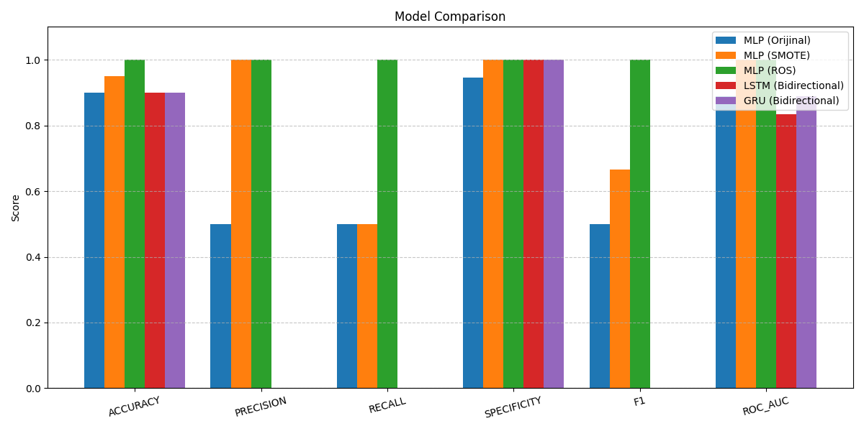
Şekil 5.1. Modellerin Genel Performans Karşılaştırması

MLP, Bi-LSTM ve Bi-GRU modellerinin Accuracy, Precision, Recall, Specificity, F1-Score ve ROC-AUC performansları karşılaştırılmaktadır. ROS ile eğitilen MLP modeli tüm metriklerde en yüksek başarıyı göstermiştir.

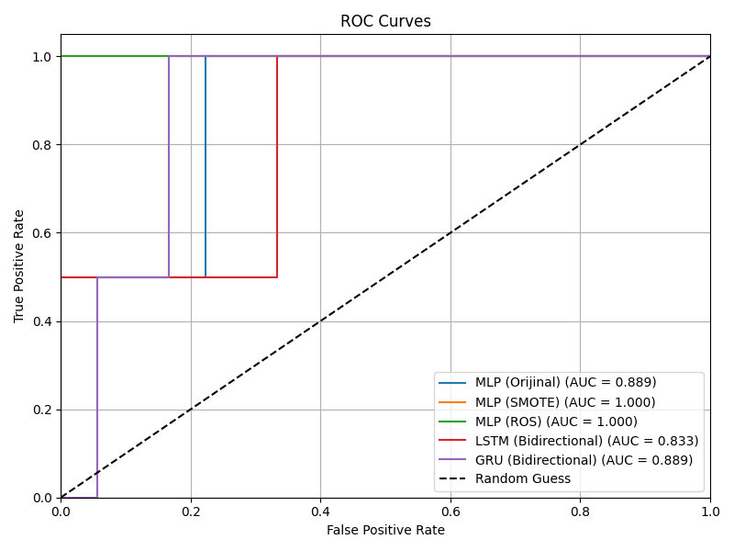
5.2 ROC Eğrileri
Şekil 5.2. ROC Eğrileri

ROC eğrileri modellerin sınıfları ayırt etme yeteneğini göstermektedir. Eğri altında kalan alan (AUC) değeri arttıkça model performansı yükselmektedir.

5.3 Precision-Recall Eğrileri
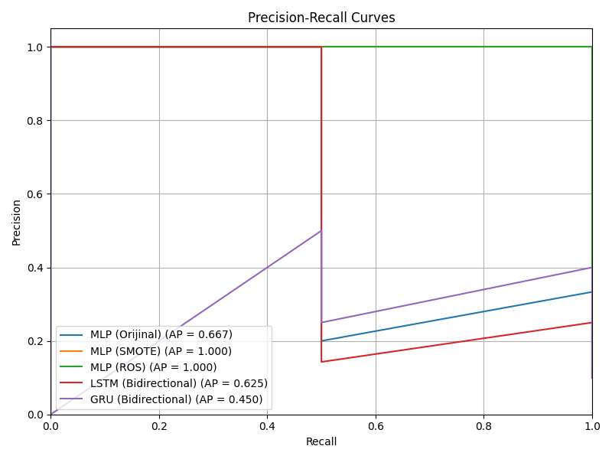

Şekil 5.3. Precision-Recall Eğrileri

Dengesiz veri kümelerinde Precision-Recall eğrileri ROC eğrilerine göre daha anlamlı sonuçlar sunmaktadır. Grafikler anomali sınıfının tespit başarısını göstermektedir.

6. KARIŞIKLIK MATRİSLERİ

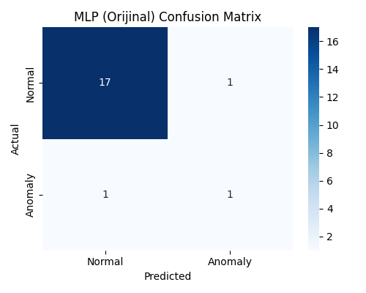
6.1 MLP (Original)

Şekil 6.1. MLP Original Confusion Matrix

Modelin normal ve anomali sınıflarını ayırma başarısı gösterilmektedir.

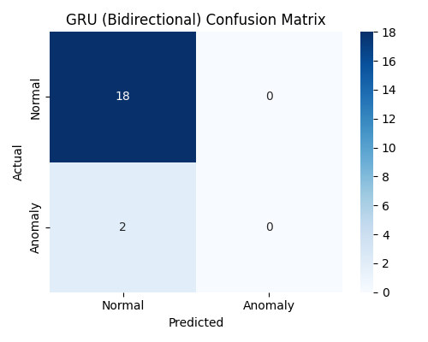
6.2 MLP (ROS)

Şekil 6.2. MLP ROS Confusion Matrix

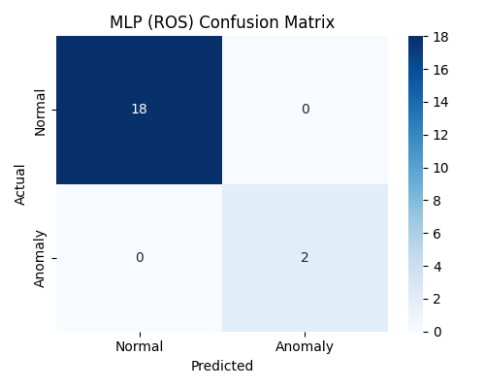
6.3 GRU

Şekil 6.3. GRU Confusion Matrix
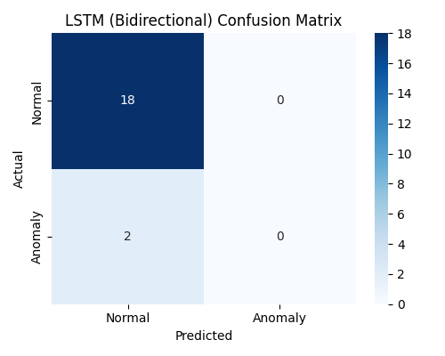
6.4 LSTM

Şekil 6.4. LSTM Confusion Matrix

6. SONUÇ VE GELECEK ÇALIŞMALAR
Bu çalışmada süreç madenciliği logları üzerinde çalışan hibrit bir anomali tespit sistemi geliştirilmiştir. Özellik mühendisliği, doğal dil işleme yöntemleri ve makine öğrenmesi algoritmaları bir araya getirilerek kullanıcı davranışları analiz edilmiştir.
Elde edilen sonuçlar aşağıdaki çıkarımları ortaya koymaktadır:
- Isolation Forest etkili bir otomatik etiketleme yöntemi sunmaktadır.
- TF-IDF tabanlı semantik özellikler model başarısını artırmaktadır.
- Random Over Sampling kullanılan MLP modeli en başarılı yaklaşım olmuştur.
- Veri miktarının artırılması durumunda derin öğrenme tabanlı sıralı modeller daha yüksek performans gösterebilir.
Gelecekte gerçekleştirilecek çalışmalarda daha büyük veri kümeleri kullanılması, Transformer tabanlı mimarilerin değerlendirilmesi ve gerçek zamanlı anomali tespit sistemlerinin geliştirilmesi planlanmaktadır.

